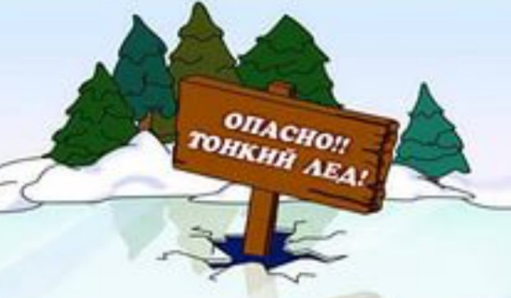
25.02-04.03.2020г. «Безопасный лёд»
Цель: обеспечение безопасности жизни и здоровья воспитанников, недопущения происшествий, связанных с провалом людей под лёд в зимний и весенний период.

В рамках тематической акции «Безопасный лёд» в нашем детском саду была проведена следующая работа с детьми и с родителями.

С детьми:
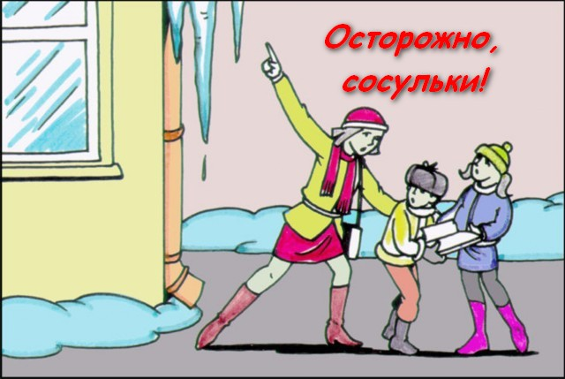
- Рассматривание иллюстраций и общение по темам «Осторожно, скользко!», «Скользкий лед!», «Осторожно сосульки, снег с крыши!», «Меры безопасности весной на льду!», «Чем опасны игры на льду!», «Если бы вы упали на льду…».
- Беседа с воспитанниками «Что такое сосулька?»
- Изобразительная деятельность «Такой разный лёд»
- Просмотр мультимедийной презентации «Осторожно, лёд!»
- Дидактические игры «Как избежать неприятностей на льду», «Правила безопасности» (лед).
- Чтение художественной литературы «На льдине»Б. Жидкова, «Волшебные вороны» Т. Шорыгина, Г.Рогановой «Осторожно, тонкий лед!» чтение загадок о снеге, льде.
- Обыгрывание ситуации «Как вести себя на льду водоемов?»
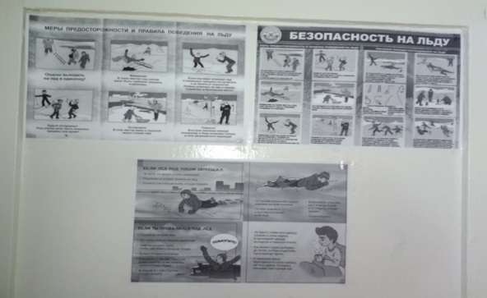
С родителями:
- Памятки для родителей: «Телефоны вызова экстренных служб», «Безопасность на льду», «Меры предосторожности и правила поведения на льду», «Если провалился под лед», «Если лед под тобой затрещал».
- Консультации «Осторожно, тонкий лед!», «Правила поведения во время весеннего гололеда», «Выше голову и будь осторожен!», «Лед весной коварен и опасен!».
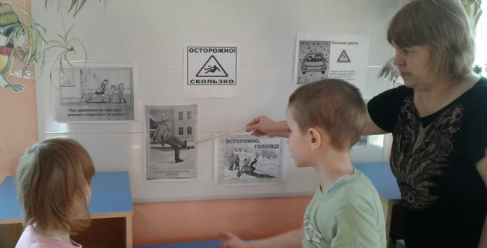
- Папка-передвижка «Правила поведения на льду», «Осторожно - сход снега и падение сосулек с крыши!», «Безопасность – это важно!», «Лед-опасен!», «Безопасность вашего ребенка в ваших руках!».
